Построй графики функций в одной системе координат. Получи рисунок.
1. «Зонт»  1) $у=−\frac{1}{\text{18}}х^{2}+\text{12},х∈[−\text{12};\text{12}];$  2) $у=−\frac{1}{8}х^{2}+6,х∈[−4;4];$  3) $у=−\frac{1}{8}(х+8)^{2}+6,х∈[−\text{12};−4];$  4) $у=−\frac{1}{8}(х−8)^{2}+6,х∈[4;\text{12}];$  5) $у=2(х+3)^{2}−9,х∈[−4;−0,3];$  6) $у=1,5(х+3)^{2}−\text{10},х∈[−4;0,2];$ | 4. «Птица»  1) $у=−\frac{4}{\text{27}}х^{2}+6,х∈[0;9];$  2) $у=\frac{1}{9}(х−7)^{2}−4,х∈[−2;7];$  3) $у=−0,5(х+2)^{2}+8,х∈[−4;0];$  4) $у=−\frac{1}{\text{16}}(х+2)^{2}+5,х∈[−6;−2];$  5) $у=х+\text{10},х∈[−6;−4];$  6) $у=−х+3,х∈[7;9];$  7) $у=0,5х−1,х∈[−6;1];$  8) $у=0,5х−2,5,х∈[−5;2];$
2. «Очки»  1) $у=−\frac{1}{\text{16}}(х+5)^{2}+2,х∈[−9;−1];$  2) $у=−\frac{1}{\text{16}}(х−5)^{2}+2,х∈[1;9];$  3) $у=\frac{1}{4}(х+5)^{2}−3,х∈[−9;−1];$  4) $у=\frac{1}{4}(х−5)^{2}−3,х∈[1;9];$  5) $у=(−1)⋅(х+7)^{2}+5,х∈[−9;−6];$  6) $у=(−1)⋅(х−7)^{2}+5,х∈[6;9];$  7) $у=−0,5х^{2}+1,5,х∈[−1;1];$ | 5. «Динозаврик»  1) $у=−\frac{1}{8}х^{2}+5,х∈[−5,2;4];$  2) $у=−\frac{5}{\text{16}}(х−8)^{2}+8,х∈[4;\text{12}];$  3) $у=−0,5(х+7)^{2}+3,х∈[−9;−5];$  4) $у=0,5(х−\text{10})^{2}+1,х∈[8;\text{12}];$  5) $у=(х+3)^{2}−7,х∈[−5;−1];$  6) $у=(х−4)^{2}−7,х∈[2;6];$  7) $у=−х−8,х∈[−9;−5];$  8) $у=3(х−7),х∈[6;8];$  9) $у=\frac{4}{9}(х−0,5)^{2}−4,х∈[−1;2];$  10)$у=0,5(х−\text{11})^{2}−7,х∈[9;\text{13}];$  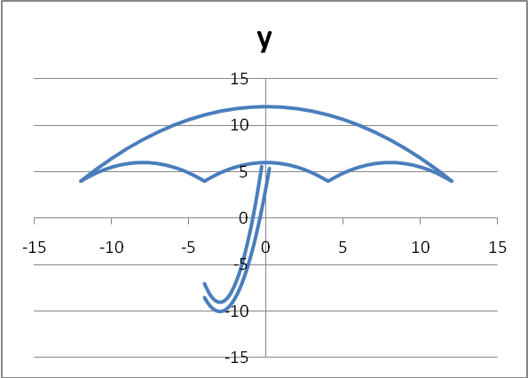  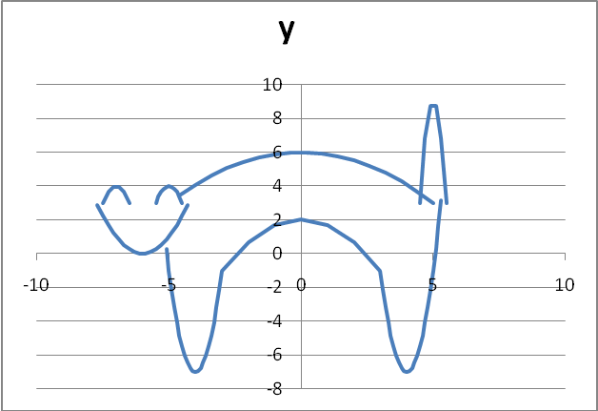
3. «Кошка»
1) $у=−\frac{3}{\text{25}}х^{2}+6,х∈[−4,6;5];$
2) $у=−\frac{1}{3}х^{2}+2,х∈[−3;3];$
3) $у=6(х+4)^{2}−7,х∈[−5,1;−3];$
4) $у=6(х−4)^{2}−7,х∈[3;5,3];$
5) $у=(х+6)^{2},х∈[−7,7;−4,3];$
6) $у=−\text{24}(х−5)^{2}+9,х∈[4,5;5,5];$
7) $у=−4(х+7)^{2}+4,х∈[−7,5;−6,5];$
8) $у=−4(х+5)^{2}+4,х∈[−5,5;−4,5];$

